**Профессиональное училище №8**

**Урок памяти:**

**«Беслан 2004-2015: Прерванный урок»**

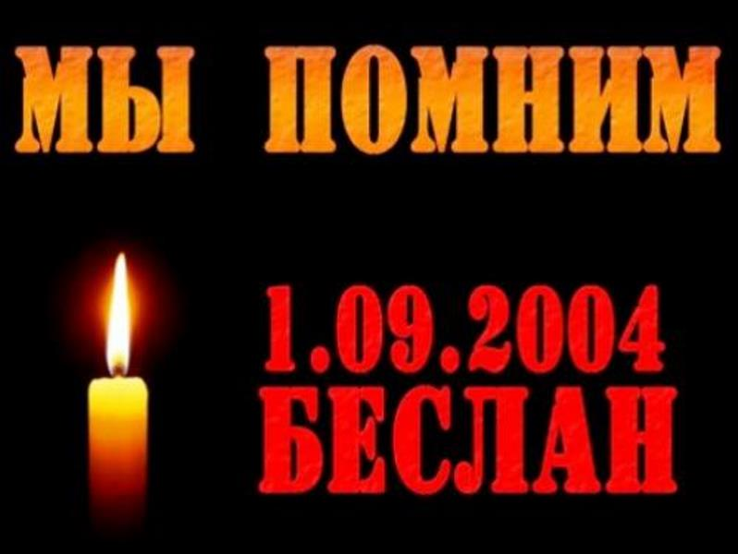

**Подготовила :**

**Кайтукова М.Б, преподаватель химии**

**2015 г**

**Памяти детей, чья жизнь была прервана**

Глаза детей — души моей светильник.

В моих ушах не молкнет детский смех.

Малыш воркует — и ветра притихли,

И громы смолкли - никаких помех!

Звезда упала и прервалась чья-то жизнь.

Не просто чья-то жизнь, а жизнь ребенка!

Совсем недавно он смеялся звонко —

Теперь же в небесах лишь след его парит.

**Р. Казакова**

**Форма проведения классного часа:** нравственныймарафон памяти.

**Задачи классного часа:**

1. Способствовать пониманию событий, происходящих в стране и мире, адекватно оценивать их.

2. Развивать потребность в сопереживании, понимании событий, происходящих в государстве и обществе, умении защищать свое достоинство.

3. Воспитывать чувство интернационализма и патриотизма, граж­данственности, уважительного отношения к народам, населяю­щим нашу страну, нетерпимости к проявлениям геноцида и экстремизма.

**Оборудование:** мультимедийный проектор; ноутбук; фотоаппарат; видеокамера.

**Оформление класса:** **Оформление класса:** «Люди должны запретить войну!» -основной вывод марафона.

Выставка книг, посвященных детям войны

«Нет! Никогда мы не забудем Беслан!» -основной вывод урока.

Фотографии детей, ставших жертвами теракта, выставка книг.

Книга –памяти детских страданий.

**1.Ролик (Дети).**

Родился он и подал голосок — как будто он окликнул всю планету,

И шумная волна ушла в песок, и стихло море, и застыли ветры...

И в наших лицах удивленья нет, что чудо величайшее природы,

Которому пройти огни и воды, беспомощным рождается на свет.

На экране — слайд, посвященный рождению ребенка.

Нет ничего дороже на Земле, чем улыбка ребенка. Ребе­нок улыбается, значит, светит солнце, мирно колосится поле, не зву­чат взрывы, не горят деревни и города.

Что может быть страшнее смерти ребенка? Смерти бессмысленной и жестокой, смерти от руки взрослого, призванного самой природой защищать и растить дитя.

**2. Показ ролика (Трагедия Беслана).**

Учитель подходит и кладет игрушку к фотографиям детей, убитых во время теракта.

Сестры Тетовы Амина и Агунда жили в нашем дворе. Всегда жизнерадостные, веселые , как и все с нетерпением ждали первого сентября. Будучи ответственными, любое задание учителя выполняли в срок и добросовестно. Учились на одни пятерки, были примером для всех. С интересом принялись за очередное задание. Спустя некоторое время, Агунда уже носила готовый фартук по соседям и родным, хвалясь своей работой. Работа действительно удалась. Наверное также успешно получилось бы выполнить задание и у Амины, но в последний момент , решив доделать задание с учителем, работа осталась незавершенной…

Дети, фотографии которых мы с вами сегодня видим, не допели и не доиграли, их улыбки были стерты взрослой бесчеловечностью и жестокостью в самом начале их жизни. Их родители, дедушки и ба­бушки уже никогда в своей жизни не были или не будут в полной мере счастливы.

Пусть эта игрушка станет символом скорби по детям, погибшим в мирное время, от взры­вов и от рук террористов и убийц с человеческими лицами и именами.

На экране —дети Беслана, идущие в школу,

Мне не забыть тех страшных дней:

Потоком кровь с телеэкрана,

Меж пуль свистящих и огней Мельканье лиц детей Беслана.

Мне не забыть плач матерей,

В объятьях траурного одеянья.

Их лица выглядят старей,

С печатью горя и страданья.

От рук бездушных палачей Детей загубленных, безгрешных,

Теперь заменит свет свечей,

Но не излечит безутешных.

Не раздается детский смех,

Один лишь плач и боли стон,

Останется нам, как на грех На память погребальный звон.

Беслан… Это слово с волнением воспоминает каждый, кто помнит теракт, произошедший в стенах первой школы. По сегодняшний день нет равнодушных к тем бесчинствам, которые устроили террористы в столь праздничный день.

Слезы, ненависть, горе. Такой короткий промежуток от счастья, праздника к своей гибели. По официальным данным в результате террористического акта 1-3 сентября в г. Беслан погибли 334 человека, из них 186 детей, 15 учителей, более 900 человек получили ранения…

**3 Ролик (Трагедия Беслана)**

 Участниками и жертвами террористических актов становятся не только мирные жители, но и воины-спецназовцы. Их цель – защитить мирное население от террористов, зачастую ценой своей жизни. По данным МВД Северной Осетии, более десяти бойцов спецподразделений погибли в ходе операции по освобождению заложников в школе.

**4.Показ ролика (Спецназ)**

Страшная трагедия в г. Беслане стала новой точкой отсчета в 1000-летней истории России, которая не слыхала подобного. Ни поляки, ни Наполеон, ни даже фашисты не нападали специально и исключительно на детей. Во всей истории невозможно провести аналогию этой бессмысленной и страшной бойне, когда за один час было прекращено несколько сотен детских жизней.

В этом году 11-я годовщина трагедии в Беслане… Помнить о том страшном дне должен каждый.

**5. Ролик кладбище**

***Учитель зажигает свечу***…  
  
  
Памяти жертв бесланской трагедии, памяти всех жертв терроризма – минута молчания.

**6. Ролик(минута молчания)**

«К великому сожалению, наше общество так устроено, что какой-то период после трагедии это всех волнует, делаются выводы, намечаются планы, но потом постепенно все это начинает затихать. Это трагедия не одного Беслана, и даже не одной России, а всей мировой общественности.

Мы должны сделать все возможное и даже невозможное, чтобы трагедия подобного масштаба нигде и никогда не повторилась.

**7. Ролик(Нет террору)**

**3 сентября в России отмечается День солидарности в борьбе с терроризмом, приуроченный к трагическим событиям 1−3 сентября 2004 года в североосетинском городе Беслан. 1 сентября 2004 года группа боевиков во время утренней линейки** [**захватила**](http://www.rusrep.ru/2007/13/beslan/) **в Беслане городскую школу №1. В руках бандитов оказалось около тысячи человек. Во время освободительного штурма 3 сентября погибли 334 человека, в том числе более 180 детей, сотрудники МЧС и ФСБ и житель Беслана, принимавший участие в спасении захваченных людей.**

Разве это люди? Нет! Не люди.  
Люди не стреляют детям в спины!  
Люди не насилуют девчонок,  
Люди не приносят в школы мины!  
  
Кровь и слезы, ненависть и страх  
Вместо счастья в крохотных сердечках.  
Пусть гремит набат во всех церквях.  
Мы за упокой поставим свечки.  
  
Вы, кто плачет, потеряв родных,  
Знайте: вся Россия плачет с вами.  
Помолчим. Понятно все и так.  
Нашу скорбь не выразить словами.  
  
Пятна крови на тетрадках ярких.  
Ничего страшнее нет на свете,  
Чем, смотря на детские останки,  
Понимать, что это Ваши дети.  
  
Стал Беслан синонимом террора.  
Не сдадимся проклятому змию!  
Пусть сгорает в пламени позора  
Скорпион, ужаливший Россию.

Это не должно повториться никогда!

**8 Ролик (Клип о Беслане)**